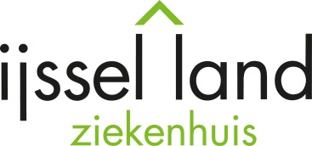 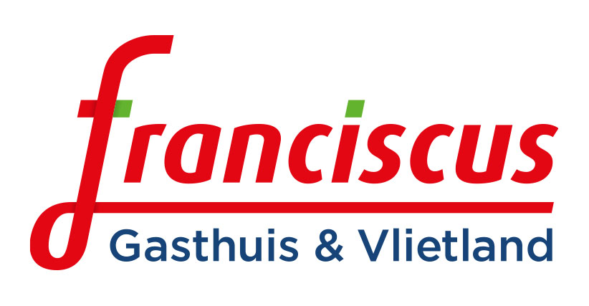

**UITNODIGING DERTIENDE REGIONALE URO-ONCOLOGIE NASCHOLING**

Geachte collega,

Mede namens Sanofi Genzyme nodigen wij u uit voor deze dertiende gezamenlijk georganiseerde halfjaarlijkse uro- oncologie bijeenkomst.

Datum: **Woensdag 17 oktober 2018**

Ontvangst: **18.00 uur**

Plaats: **De Maaskamer, Westerkade 27, 3016 CM Rotterdam**

**Programma**

18.00 uur Ontvangst en registratie

*Broodjesbuffet*

18.10 uur De regionale nascholing wordt voorafgegaan door het huishoudelijke

Agendapunt *Organisatorisch*

De nascholing bestaat uit 2 delen: 3 wetenschappelijke presentaties en een wrap-up

18.30 uur 1. Immune checkpoint inhibition in urothelial cancer

*Drs. Debbie GJ Robbrecht, internist-oncoloog and PhD researcher*

19:15 uur 2. Spierinvasief blaascarcinoom in het Franciscus – analyse van de patiënten die zich hiermee presenteren en wat daar inhoudelijk en logistiek mee gebeurt

*Drs. R.I. Nooter, uroloog Franciscus Gasthuis& Vlietland*

20.00 uur 3. Erfelijkheid en prostaatkanker – adviezen voor de dagelijkse praktijk

*Dr. R. A. Oldenburg, Klinisch geneticus Erasmus MC*

20.45 uur Wrap up medisch inhoudelijke presentaties

21.00 uur Afsluiting

Voor deze avond is accreditatie aangevraagd voor de volgende verenigingen NIV, NVU, NVRO, NVNG,

NVVP, Verpleegkundigspecialistenregister & kwaliteitsregister V&V oncologieverpleegkundigen

Met vriendelijke groet,

Paul Hamberg

Internist-oncoloog Franciscus Gasthuis

Wilt u uw aan- of afmelding mailen naar: [uro-onco-mdo@franciscus.nl](mailto:uro-onco-mdo@franciscus.nl)

De door Sanofi Genzyme geboden gastvrijheidskosten van deze bijeenkomst bedragen ca. € 20,-